**Experiencia de Evaluación Formativa**

|  |  |  |
| --- | --- | --- |
| Presentación de un libro | Actividades:  Reporte de lectura  Exposición | |
| Inicio:   * Los alumnos eligieron un libro que más les agradara del rincón de lecturas y se llevó a cabo el registro del libro elegido.   Desarrollo:   * Leyeron el libro y elaboraron un reporte de lectura. Para dicha actividad se pidieron ciertos requisitos que debía tener el reporte:   Legibilidad en el texto, separación correcta de palabras, trazo correcto de las letras, comprensión de las ideas expuestas, uso de palabras y expresiones variadas, diversidad de vocabulario, uso de signos de puntuación, uso adecuado de reglas ortográficas. Anexo 1 y 2.   * Compartieron con sus compañeros de grupo el reporte elaborado mediante una exposición. Durante la exposición se fue evaluando el desempeño de los alumnos mediante una rúbrica con diversos aspectos:   Dominio del tema, apoyos didácticos, vocabulario, entusiasmo, volumen, postura del cuerpo, contacto visual, participación como público. Anexo 3 y 4.   * Al término de las exposiciones los alumnos llevaron a cabo una coevaluación para evaluar el desempeño que consideraron tuvieron sus compañeros.   Cierre:   * Los alumnos se autoevaluaron y compartieron su experiencia de haber realizado la exposición. | | Recursos:  -Libros del rincón de lecturas.  -Registro de libros.  -Repostes de lectura.  -Rúbrica de evaluación de reportes.  -Láminas de exposición.  -Rúbrica de exposición.  -Lista de cotejo de autoevaluación. |
| Retroalimentación:  De la actividad se rescata que los alumnos mejoraron en la legibilidad del texto, trazo correcto de las letras, diversidad de vocabulario, volumen de voz, postura del cuerpo, dominio del tema. | | |
| Autoevaluación del docente:  -Se considera que fue limitado al indicar que se usara el rincón de lecturas como única fuente de elección de libros, se pudo recurrir a la Biblioteca escolar o de la comunidad e incluso a internet. | | |

Anexo 1

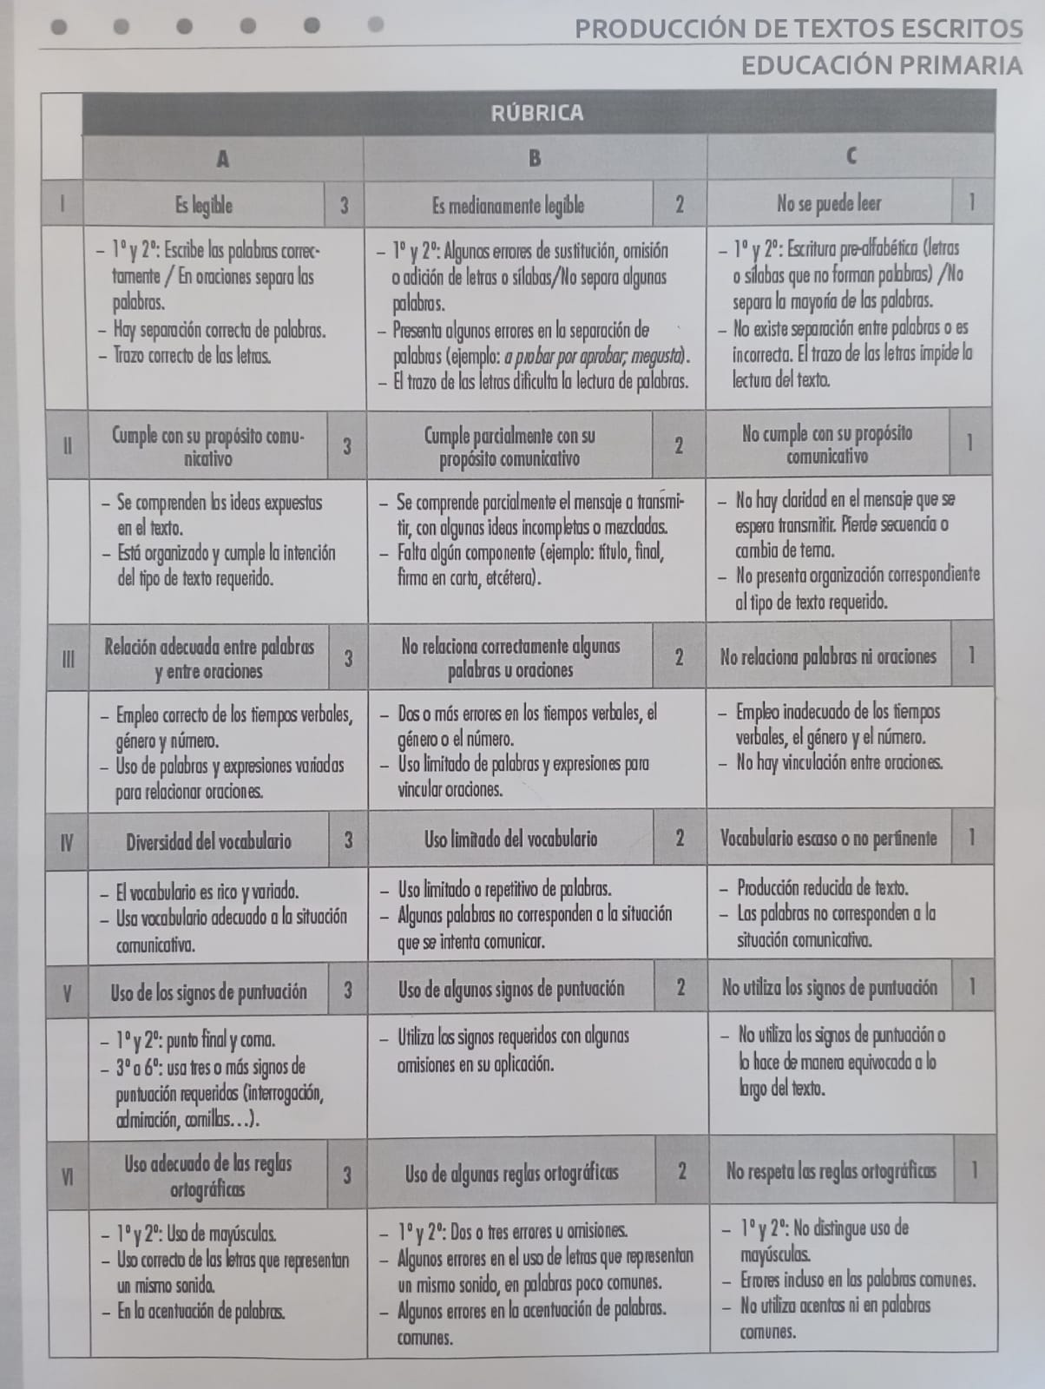

Anexo 2

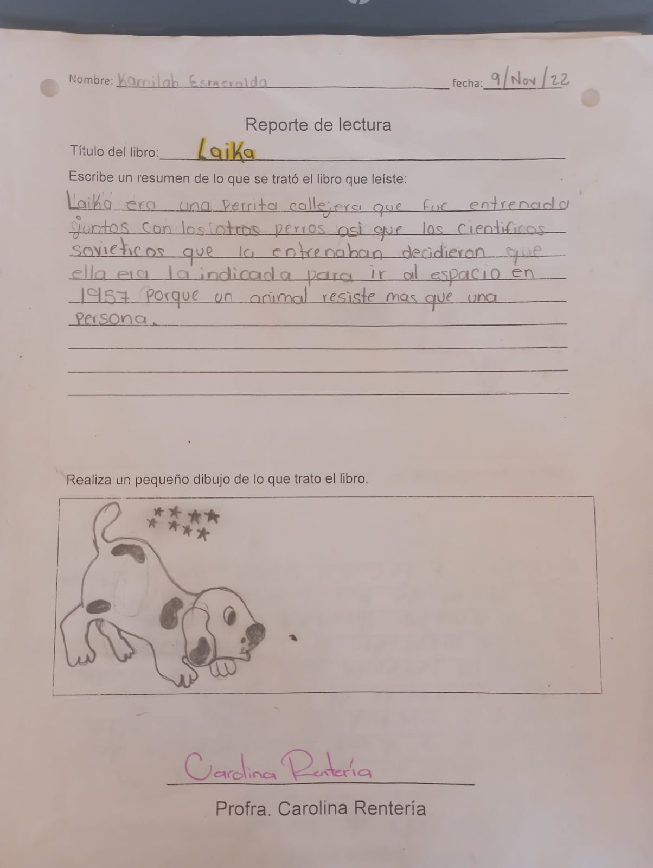

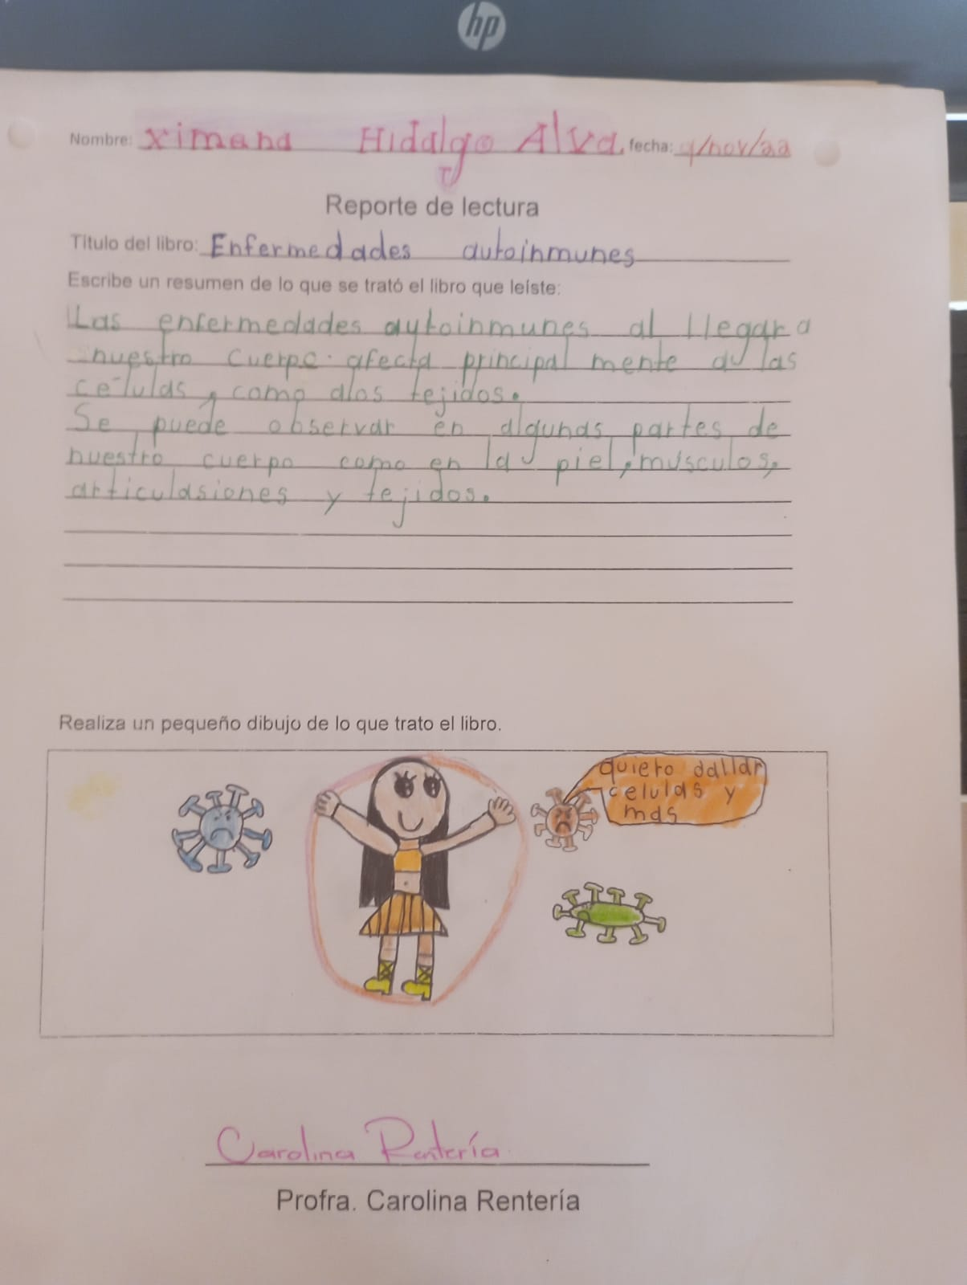

Anexo 3

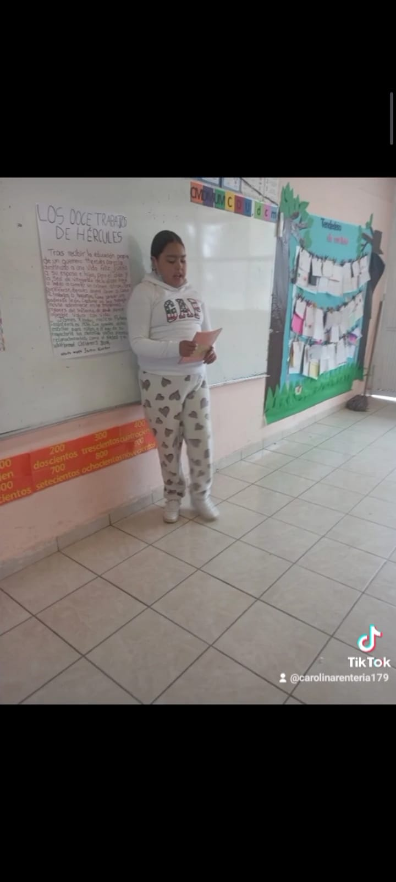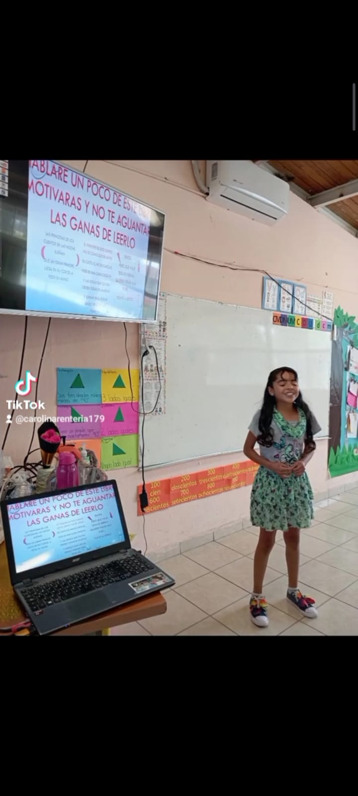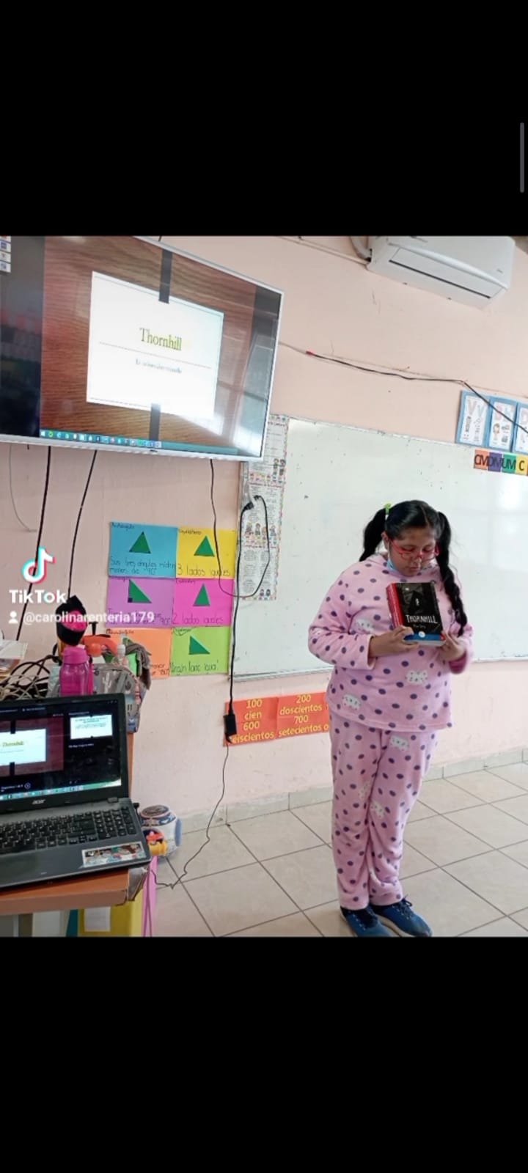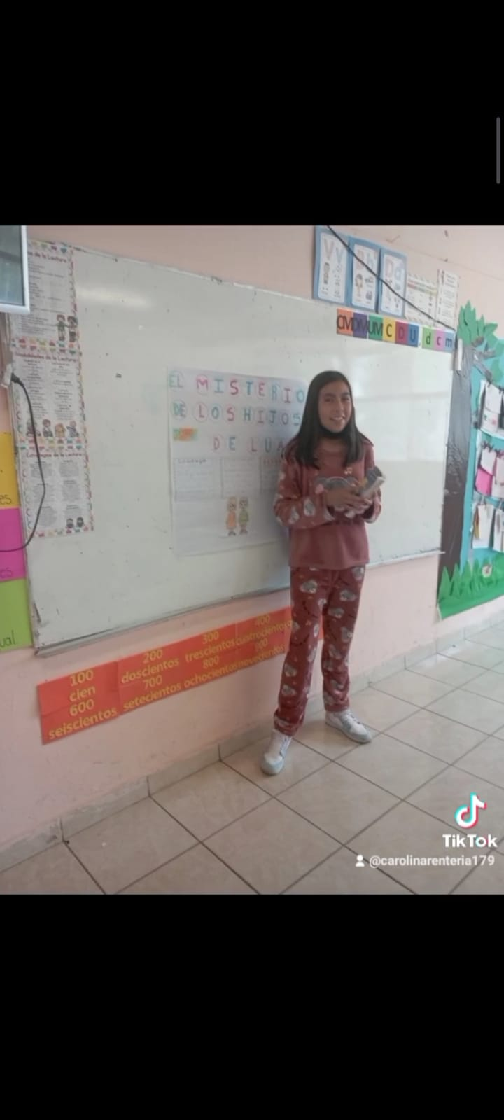

Anexo 4

